Il candidato risolva i seguenti esercizi:

- Data la seguente figura:
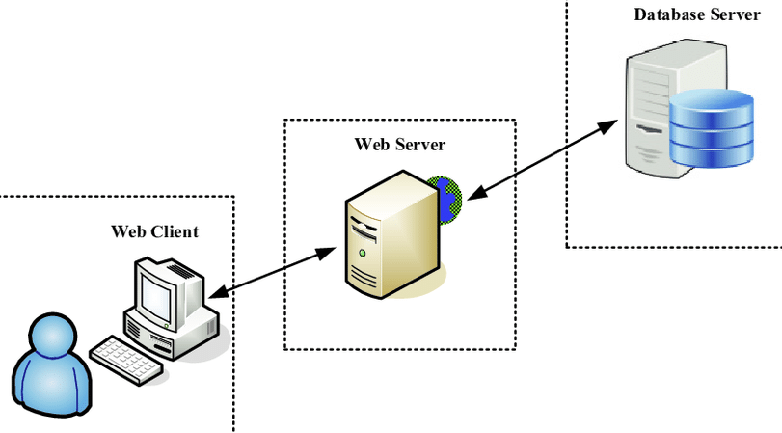
si spieghi il processo di funzionamento di un web server durante la richiesta HTTP.

Client → (Richiesta) HTTP → 402 HTTP/GET “xml” → Server
Client ← (Risposta) “OK” ← Server
Risposta:

1. Il client invia una richiesta HTTP al server
- (Esempio: Browser (Chrome / Firefox) chiede una pagina a google.com)
2. Il server analizza la richiesta attraverso
- La porta (servizio) 80 per HTTP oppure 443 per HTTPS
3. Il server elabora la richiesta e risponde dando una pagina
- HTML, CSS, immagini, etc. + PHP, Python, etc.
4. Il server costruisce la risposta HTTP completa di status code, header e body

Richiesta HTTP → Intestazione / Codice di successo-fallimento / Corpo / Metodo (GET/POST/PUT/DELETE)

Alternativamente:
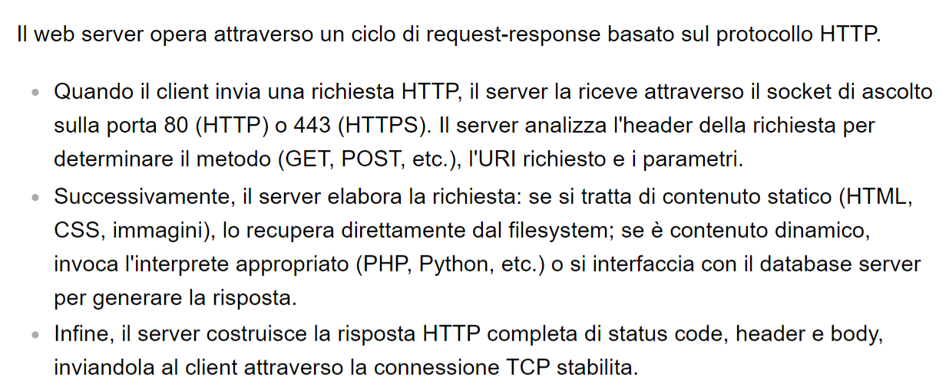

- Quali sono i principali protocolli utilizzati dai web server?
- Parla di HTTP, HTTPS e delle loro differenze.

HTTPS = HTTP Secure → TLS/SSL (Handshake) = TCP criptazione asimmetrica (2 chiavi private + 1 pubblica + scambio di chiavi) → Porta 443.
Garanzie: Integrità + Disponibilità + Certificati digitali

HTTP = HyperText Transfer Protocol → Trasferimento usando link (ipertesti). Basato su un modello richiesta/risposta. Il client invia una richiesta (request) al server, che risponde con i dati richiesti (response) → Porta 80.

Risposta:

HTTP è un protocollo che manda i dati in chiaro (esposti), mentre HTTPS sfrutta la crittografia asimmetrica (=le parti della rete hanno delle loro chiavi e poi c’è anche la chiave pubblica) tramite TLS/SSL (la comunicazione è criptata subito da quando la connessione viene stabilita).

Alternativamente:
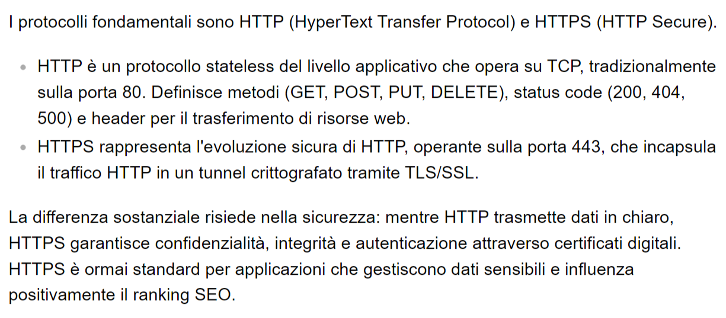

- Raggiungi mediante browser (http://localhost/) il web server installato, utilizzando il gestionale di phpMyAdmin crea la struttura in figura (Database Studente) :

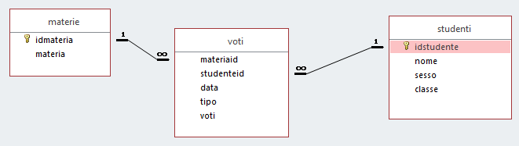

<?php
// (1) Stabilire parametri di connessione
$host = "localhost";
$user = "tuo_username";
$password = "tua_password";
$database = "Studente";

// (2) Creazione della connessione
// mysqli = (i) improved = mysqli più sicuro (migliorato)
$conn = new mysqli($host, $user, $password, $database);

// (3) Controllo della connessione
// connect_error = controlla errore di connessione
if ($conn->connect_error) {
die("Connessione NON avvenuta: ". $conn->connect_error);
}else{
echo "Avvenuta connessione<br>";
// Esempio di query per creare una tabella
$create_materie_query = "CREATE TABLE IF NOT EXISTS materie (
idmateria INT AUTO_INCREMENT PRIMARY KEY,
materia VARCHAR(100) NOT NULL”);
}
// (4) Esempio esecuzione query
if ($conn->query($create_materie_query) === TRUE) {
echo "Tabella 'materie' creata con successo!<br>";
} else {
echo "Errore nella creazione della tabella: " . $conn->error . "<br>";
}

// Stesso per altre tabelle…

- Crea uno script PHP con il codice lato server che consente la connessione al database Studente precedentemente creato, con messaggio all’utente di “Avvenuta connessione” o di “Non avvenuta connessione”.

<?php
$conn = new mysqli(“host”, “user”, “password”, “db”);

if($conn->connect_error) die(“Non avvenuta connessione”);
else echo(“Connessione avvenuta con successo”);
?>

<?php
// (1) Stabilire parametri di connessione
$host = "localhost";
$user = "tuo_username";
$password = "tua_password";
$database = "Studente";

// (2) Creazione della connessione
// mysqli = (i) improved = mysqli più sicuro (migliorato)
$conn = new mysqli($host, $user, $password, $database);

// (3) Controllo della connessione
// connect_error = controlla errore di connessione
if ($conn->connect_error) {
die("Connessione NON avvenuta: ". $conn->connect_error);
}else{
echo "Avvenuta connessione<br>";
}
- Progettazione di una rete LAN:

Scenario:
Immagina di dover progettare una rete LAN per un piccolo ufficio che ha 10 computer, una stampante di rete e un server. L'ufficio ha anche bisogno di accesso a Internet.

- Quale topologia della rete sceglieresti per l'ufficio e perché?
- Quali dispositivi sono necessari per costruire la rete LAN e quali sono le loro funzioni?

